**Associazione Culturale Castiglionese “Umberto Foschi”**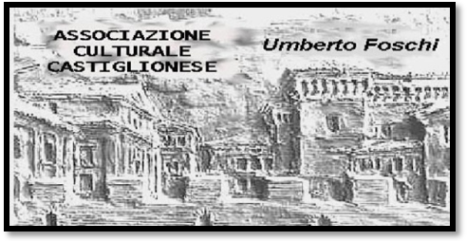

**Via Don Girolamo Zattoni 2/A**

**48125 Castiglione di Ravenna**

**Tel 338 8408746** [**assculturaleumbertofoschi@gmail**](mailto:assculturaleumbertofoschi@gmail)

**“UN PALCO ALL'OPERA”**

**MERCOLEDI’ 7 MARZO 2018**

**ORE 20.00**

**LA FORZA DEL DESTINO**

**DI: GIUSEPPE VERDI**

con: MONTSERRAT CABALLE, PIERO CAPPUCCILLI, JOSE CARRERAS,NICOLAI GHIAUROV, SESTO BRUSCANTINI

Orchestra:TEATRO ALLA SCALA Direttore: GIUSEPPE PATANE'

SCENE E COSTUMI DI RENATO GUTTUSO

REGISTRAZIONE DEL 1978

**MERCOLEDI' 21 MARZO 2018**

**ORE 20.00**

**AIDA**

DI: GIUSEPPE VERDI

CON: LUCIANO PAVAROTTI, MARGARET PRICE, STEFANIA TOCZYSKA

OPERA HOUSE SAN FRANCISCO DIRETTORE: GARCIA NAVARRO

in collaborazione con:

